


Carrera: Licenciatura en Sistemas de Información
Asignatura: Redes de Datos

Alumno: Samuel Nehuen Zini
DNI: 44196064 LU: 56078

Tema N.º 3: TP 4.2 Programación de Sockets

INDICE
INDICE 2
DESARROLLO 4
Ejercicio 1: 4
1) Diseño y desarrollo aplicacion chat. 4
2) Aplicacion 4
3) Interfaz de usuario. 4
4) Retransmitir mensajes 5
5) Errores de conexion y desconexion 6
6) Implementa comandos especiales en el cliente. 6
7) Líneas de código. 7
8) código fuente del cliente y el servidor. 12
Ejercicio 2: 13
1) Nuevo Cliente de Chat 13
2) Inspección en Wireshark 14
FUENTES 17

Figura 1: prueba de chat python tcp 1 4
Figura 2: prueba de chat python tcp 2 5
Figura 3: prueba de chat python tcp 3 5
Figura 4: Excepciones lanzadas cuando ocurre un error al desconectar cliente. 6
Figura 5: Pila de excepciones lanzadas. 6
Figura 6: implementacion /quitar en cliente 6
Figura 7: implementacion /listar y /quitar en servidor. 7
Figura 8: prueba usu1 chat tcp java 13
Figura 9: prueba usu2 chat tcp java 13
Figura 10: prueba servidor TCP java 14
Figura 11: wireshark observacion del chat con TCP 14
Figura 12: wireshark observacion del chat con UDP 14

DESARROLLO

Ejercicio 1:

Diseño y desarrollo aplicacion chat.
Para diseñar un servicio de mensajería por sockets, es importante entender que los sockets conectan la capa de red con la de aplicación y existen dos tipos principales según el protocolo: TCP, que es confiable y orientado a conexión, garantiza la entrega y el orden de los datos mediante un proceso de handshake; y UDP, que es más rápido y sencillo pero no garantiza la entrega ni el orden, enviando mensajes sin confirmación. Para la comunicación, se necesitan direcciones IP y números de puerto que identifican las máquinas y aplicaciones, respectivamente. En TCP, cada conexión se identifica por una combinación única de direcciones IP y puertos de servidor y cliente.

Aplicacion
A continuacion se puede ver verificaicones de la aplicacion funcionando.

Interfaz de usuario.
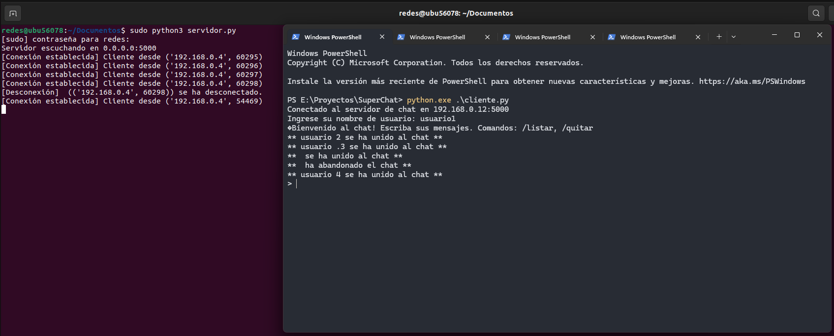
Figura 1: prueba de chat python tcp 1
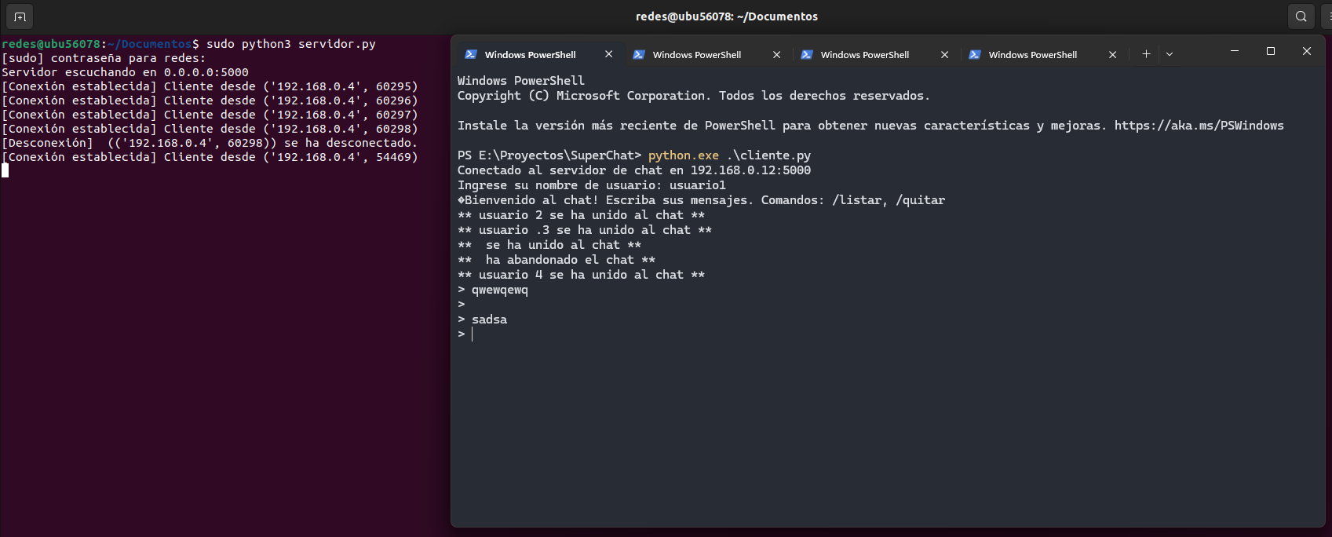
Figura 2: prueba de chat python tcp 2
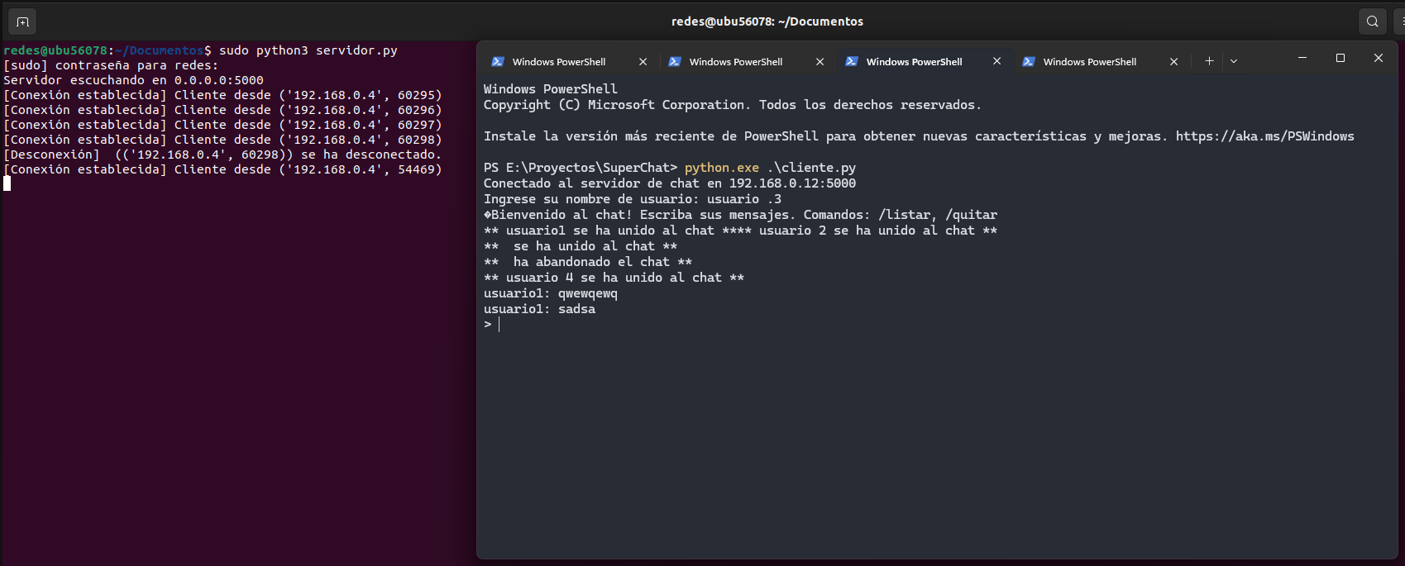
Figura 3: prueba de chat python tcp 3

Retransmitir mensajes
Los mensajes de los hosts son recibidor por el servidor y son retransmitidos por broadcats a los demas hosts, a cada host le es asignado un hilo propio de procesador.

Errores de conexion y desconexion
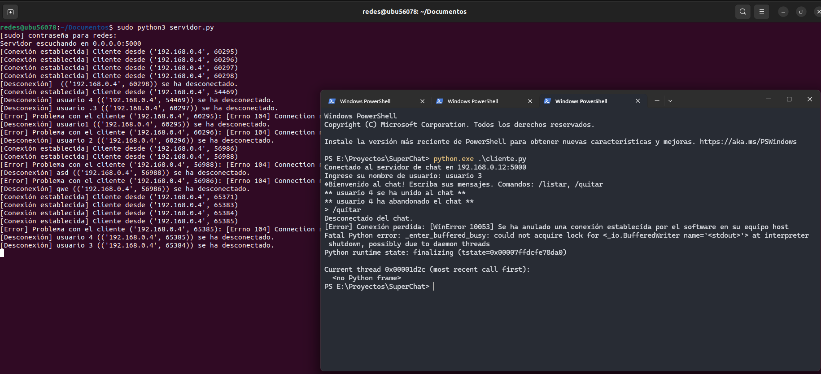
Figura 4: Excepciones lanzadas cuando ocurre un error al desconectar cliente.
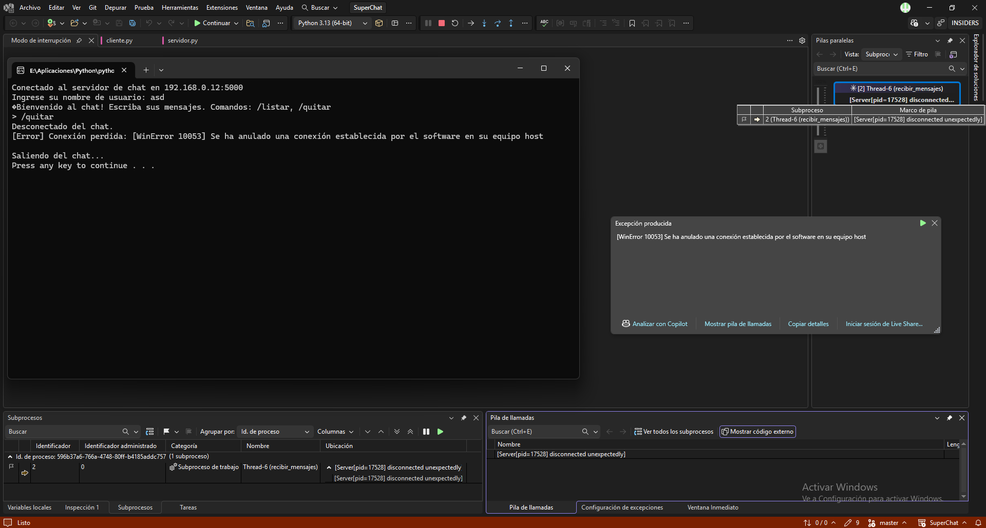
Figura 5: Pila de excepciones lanzadas.
La excepcion parece estar en la parte de hilos, puede que al cerrar la comunicacion no se cierren correctamente los hilos de comunicacion. Tambien se puede ver la excepcion que salta en el servidor cuando un cliente se desconecta de forma incorrecta.

Implementa comandos especiales en el cliente.
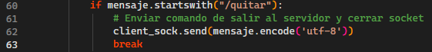
Figura 6: implementacion /quitar en cliente
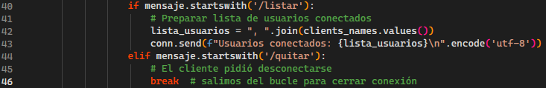
Figura 7: implementacion /listar y /quitar en servidor.

Líneas de código.
Primero, creamos un socket TCP y lo vinculamos a una dirección y puerto donde escuche las conexiones:
import socket
import threading

HOST = '0.0.0.0' # Escuchar en todas las interfaces de red (0.0.0.0)
PORT = 5000 # Puerto de escucha para el chat (elegido arbitrariamente)

server_sock = socket.socket(socket.AF_INET, socket.SOCK_STREAM) #Se crea un socket TCP con socket.AF_INET (familia IPv4) y socket.SOCK_STREAM (tipo TCP)
server_sock.bind((HOST, PORT))
server_sock.listen(5) # Cola de hasta 5 conexiones pendientes
print(f"Servidor escuchando en {HOST}:{PORT}")
Se crea un socket TCP con socket.AF_INET (familia IPv4) y socket.SOCK_STREAM (tipo TCP). Luego se bindea al host/puerto deseados. Aquí usamos HOST = '0.0.0.0' para aceptar conexiones desde cualquier interfaz de red disponible (si solo se quisiera localmente, se usaría 'localhost' o '127.0.0.1'). El puerto 5000 es un puerto arbitrario no privilegiado (>1023) para nuestro servicio de chat; en un entorno real, asegurarse de que esté libre o documentarlo. Finalmente, listen(5) pone al socket en modo escucha, permitiendo hasta 5 conexiones en espera (este número puede ajustarse). Ahora el servidor está listo para aceptar clientes entrantes.

El servidor entra en un bucle infinito aceptando nuevas conexiones con accept(). Cada vez que un cliente se conecta, accept() devuelve un nuevo socket y la dirección del cliente. En ese momento creamos un hilo para gestionar a ese cliente y continuamos esperando otros.
import threading

clients = [] # lista de sockets de clientes conectados
clients_names = {} # diccionario para mapear socket de cliente a su nombre de usuario

def atender_cliente(conn, addr):
# Función que se ejecutará en un hilo para atender a un cliente en particular.
print(f"[Conexión establecida] Cliente desde {addr}")
try:
# Primero, recibir el nombre de usuario que el cliente envía como identificación
username = conn.recv(1024).decode('utf-8')
if not username:
conn.close()
return
username = username.strip()
clients_names[conn] = username
# Notificar a todos los demás que este usuario se ha unido (opcional)
mensaje_bienvenida = f"** {username} se ha unido al chat **"
_broadcast(mensaje_bienvenida, conn)

# Bucle principal de recepción de mensajes de este cliente
while True:
data = conn.recv(1024)
if not data:
# Si data viene vacío, el cliente cerró la conexión
break
mensaje = data.decode('utf-8').strip()
if mensaje == '':
continue # ignorar mensajes vacíos (por ejemplo solo ENTER)
# Manejo de comandos especiales:
if mensaje.startswith('/listar'):
# Preparar lista de usuarios conectados
lista_usuarios = ", ".join(clients_names.values())
conn.send(f"Usuarios conectados: {lista_usuarios}\n".encode('utf-8'))
elif mensaje.startswith('/quitar'):
# El cliente pidió desconectarse
break # salimos del bucle para cerrar conexión
else:
# Mensaje normal: reenviarlo a todos los demás clientes
mensaje_formateado = f"{username}: {mensaje}"
_broadcast(mensaje_formateado, conn)
except Exception as e:
print(f"[Error] Problema con el cliente {addr}: {e}")
finally:
# Cleanup al desconectarse el cliente
if conn in clients:
clients.remove(conn)
nombre = clients_names.get(conn, "<desconocido>")
print(f"[Desconexión] {nombre} ({addr}) se ha desconectado.")
# Notificar a los demás que el usuario salió (opcional)
_broadcast(f"** {nombre} ha abandonado el chat **", conn)
clients_names.pop(conn, None)
conn.close()

def _broadcast(mensaje, origen_conn=None):
"""Envía el mensaje a todos los clientes conectados, excepto al de origen (si se indica)."""
data = mensaje.encode('utf-8')
for client in clients:
if client is origen_conn:
continue
try:
client.send(data)
except Exception as e:
print(f"[Advertencia] No se pudo enviar a un cliente: {e}")

while True:
conn, addr = server_sock.accept() # Esperar una nueva conexión
clients.append(conn)
# Crear y lanzar un hilo para atender al nuevo cliente
hilo = threading.Thread(target=atender_cliente, args=(conn, addr), daemon=True)
hilo.start()
Aquí definimos la función atender_cliente(conn, addr) que será ejecutada en un nuevo hilo por cada conexión aceptada. Este hilo se encarga de comunicarse con un cliente específico.
Al entrar, lee el nombre de usuario enviado por el cliente como primera acción. Suponemos que el cliente, tras conectarse, envía su nombre (este detalle de protocolo lo definimos para identificar usuarios). Al decodificar username, lo almacenamos en clients_names dict vinculado al socket del cliente. También podemos informar al resto del chat que el usuario se unió, enviando un mensaje de sistema (por ejemplo ** usuario se ha unido **).
Luego entra en un bucle while True para recibir continuamente mensajes del cliente via conn.recv(1024). Usamos un tamaño de buffer de 1024 bytes (suficiente para mensajes cortos; si se quisieran mensajes más largos, se podría usar más).
Si recv devuelve not data (es decir, una cadena vacía b''), significa que el cliente cerró la conexión y salimos del bucle para terminar el hilo.
Convertimos los datos a cadena con decode('utf-8') (los sockets transmiten bytes, aquí asumimos texto UTF-8). Realizamos strip() para quitar saltos de línea o espacios sobrantes.
Si el mensaje no es vacío, verificamos si inicia con nuestros comandos especiales:
'/listar': el servidor compila la lista de nombres de usuarios conectados (iterando clients_names.values()) y envía esa lista de vuelta solo al cliente que lo pidió, usando conn.send(). Nótese que codificamos la cadena a bytes. Este mensaje aparecerá en la consola del cliente como respuesta.
'/quitar': simplemente hacemos break del bucle, lo que conducirá a cerrar la conexión con ese cliente (interpretamos que el propio cliente también se cerrará voluntariamente tras enviar este comando).
Cualquier otro texto se trata como mensaje de chat normal. Entonces formamos una cadena con el formato "username: mensaje" para identificar al remitente, y llamamos a _broadcast(mensaje_formateado, conn) para enviarlo a todos los demás clientes.
La función _broadcast recorre la lista clients (sockets conectados) y envía el mensaje a cada uno excepto, opcionalmente, al que corresponde al origen_conn (de donde vino el mensaje). Esto coincide con la lógica esperada: reenviar a todos los demás clientes conectados el mensaje recibido. Si ocurre un error al enviar a algún cliente (por ejemplo, si un cliente se desconectó repentinamente), capturamos la excepción y opcionalmente removemos ese cliente de la lista.
Usamos bloque try/except alrededor de la recepción y envío para capturar cualquier error de I/O. Si hay una excepción inesperada, se imprime un mensaje de error pero el hilo procedería a finalizar limpiamente en el finally.
En el bloque finally, se realiza la limpieza al terminar la comunicación con un cliente: eliminar su socket de la lista clients y su nombre del diccionario clients_names. También informamos por consola del servidor la desconexión. Podemos enviar un mensaje a los demás anunciando que ese usuario salió (pasando origen_conn como el socket que se desconectó, para que _broadcast omita enviárselo a sí mismo, aunque ese socket ya no está en clients de todos modos). Finalmente se cierra el socket con conn.close().
La creación del hilo se hace con threading.Thread(target=atender_cliente, args=(conn, addr), daemon=True) y luego start() para que comience a correr concurrentemente. Marcamos el hilo como daemon (opcional) para que no impida salir del programa si todos los hilos principales terminan. El servidor principal luego vuelve al inicio del bucle while True y llama a accept() nuevamente quedando a la espera de otra conexión entrante sin bloquear el manejo de los ya conectados. Con este diseño, el servidor puede gestionar N clientes simultáneamente (limitado por los recursos del sistema), delegando la I/O de cada uno a hilos separados.

Primero, el cliente debe establecer la conexión TCP con el servidor:
import socket
import threading

SERVER_HOST = '127.0.0.1' # IP o nombre de host del servidor (localhost para pruebas)
SERVER_PORT = 5000 # Puerto en el que escucha el servidor de chat

# Crear socket TCP del cliente
client_sock = socket.socket(socket.AF_INET, socket.SOCK_STREAM)
try:
client_sock.connect((SERVER_HOST, SERVER_PORT))
print(f"Conectado al servidor de chat en {SERVER_HOST}:{SERVER_PORT}")
except Exception as e:
print(f"No se pudo conectar al servidor: {e}")
exit(1)
Aquí se configura el socket de manera similar, pero usando connect() en lugar de bind/listen. Si el servidor está en otra máquina, SERVER_HOST debe ser la IP de esa máquina (por ejemplo la IP de la VM Ubuntu en la red local). Tras connect, la conexión TCP de cliente a servidor queda establecida (realiza internamente el handshake TCP).

El cliente envía inmediatamente su nombre de usuario al servidor, para que este lo registre:
nombre_usuario = input("Ingrese su nombre de usuario: ")
if not nombre_usuario:
nombre_usuario = "Anonimo"
client_sock.send(nombre_usuario.encode('utf-8'))
El servidor espera esto como primer mensaje para asociar el socket a un nombre.

Para poder mostrar mensajes entrantes del chat en cualquier momento, creamos un hilo que se encargue únicamente de recibir datos del servidor e imprimirlos en pantalla, mientras el hilo principal se dedicará a leer la entrada del usuario
# Función que ejecutará el hilo de recepción
def recibir_mensajes():
try:
while True:
data = client_sock.recv(1024)
if not data:
# El servidor cerró la conexión
print("** Conexión cerrada por el servidor **")
break
mensaje = data.decode('utf-8').strip()
if mensaje:
print("\r" + mensaje + "\n> ", end="")
# Imprime el mensaje recibido. "\r" retorna al inicio de línea.
# Luego muestra el prompt ">" nuevamente para el usuario.
except Exception as e:
print(f"[Error] Conexión perdida: {e}")
finally:
# Salir del programa cuando se pierde la conexión
client_sock.close()
print("\nSaliendo del chat...")
os._exit(0) # fuerza la salida de todo el proceso

# Iniciar el hilo receptor
hilo_receptor = threading.Thread(target=recibir_mensajes, daemon=True)
hilo_receptor.start()
La función recibir_mensajes corre en segundo plano. Usa un bucle recv para esperar datos del servidor. Cada vez que llega algo, lo decodifica y lo imprime. Notemos la sintaxis de impresión: usamos "\r" al inicio y luego "\n> " al final para redibujar un prompt > de entrada. Esto es estético, para que si el usuario estaba escribiendo, el mensaje entrante aparezca y luego se muestre de nuevo el prompt listo para seguir escribiendo en la nueva línea.
Si recv devuelve vacío, significa que el servidor cortó la conexión (por ejemplo, se cayó el servidor o cerró). Entonces se informa y se sale del bucle. En el finally, cerramos el socket y terminamos el programa (os._exit(0) finaliza inmediatamente el proceso, asegurando que incluso si el hilo principal estaba esperando input, se detenga). Este mecanismo garantiza que el cliente no quede colgado si el servidor cae.
Marcamos el hilo receptor como daemon para que no impida salir del programa; aunque usamos _exit para forzar salida ante desconexión, el hilo daemon aseguraría terminar cuando el main thread acaba.

Con el hilo receptor funcionando, el hilo principal del cliente puede ahora manejar la entrada del usuario sin preocuparse de los mensajes entrantes. Implementamos un loop para leer líneas de la entrada estándar y enviarlas al servidor.
print("¡Bienvenido al chat! Escriba sus mensajes. Comandos: /listar, /quitar")
while True:
try:
mensaje = input("> ")
except EOFError:
# Si se presiona Ctrl+D (EOF) terminar
mensaje = "/quitar"
if mensaje.strip() == "":
continue # ignorar líneas vacías
if mensaje.startswith("/quitar"):
# Enviar comando de salir al servidor y cerrar socket
client_sock.send(mensaje.encode('utf-8'))
break
try:
client_sock.send(mensaje.encode('utf-8'))
except Exception as e:
print(f"Error enviando mensaje: {e}")
break

# Si salimos del bucle, cerramos el socket y terminamos
client_sock.close()
print("Desconectado del chat.")
Mostramos un mensaje de bienvenida con indicaciones de los comandos. Luego en un bucle infinito usamos input("> ") para leer la línea que escriba el usuario (mostrando un prompt >). Si el usuario solo aprieta Enter sin teclear nada (cadena vacía), simplemente continuamos el loop (no enviamos mensajes vacíos).
Si lee EOF (por ejemplo, usuario presiona Ctrl+D en Linux), interpretamos eso como deseo de salir y forzamos mensaje = "/quitar".
Cuando el mensaje comienza con /quitar, enviamos ese comando al servidor (para notificar la salida) y hacemos break para salir del loop local. Así no pediremos más input y pasaremos a cerrar todo.
Para cualquier otro mensaje (incluyendo /listar u otro texto normal), simplemente enviamos el texto al servidor usando client_sock.send(). Está dentro de un try/except por si falla la conexión en ese instante.
Si ocurre una excepción al enviar, se imprime un error y se sale del bucle, lo que conducirá también a cerrar el socket.
Tras salir del bucle (que ocurre solo en caso de desconexión voluntaria o error), cerramos el socket con close() y avisamos al usuario.
Gracias al hilo receptor, los mensajes de respuesta del servidor (como la lista de usuarios o los mensajes de otros clientes) se seguirán imprimiendo incluso mientras uno está en input(). En Python, la función input() bloquea la entrada, pero la impresión de mensajes de fondo puede hacerse visible. Nuestra forma de imprimir con "\r" intenta que quede prolijo (aunque en consola pura puede haber ligeras incongruencias de prompt, es un detalle menor).

código fuente del cliente y el servidor.
Se puede encontrar la aplicacion hecha con python en el siguiente repositorio github: https://github.com/CodinRes/SuperChatRedes. La aplicacion funciona sobre un CLI, el arhivo servidor.py se coloca dentro de la maquina servidor y el archivo cliente.py es utilizado por los multiples hosts, se ejecutan con python.

Ejercicio 2:

Nuevo Cliente de Chat
Se eligio java, a continuacion se puede ver verificaciones del funcionamiento.
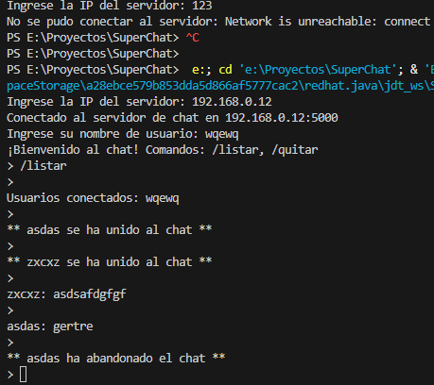
Figura 8: prueba usu1 chat tcp java
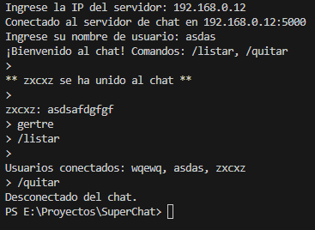
Figura 9: prueba usu2 chat tcp java
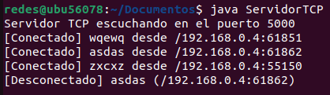
Figura 10: prueba servidor TCP java

Inspección en Wireshark
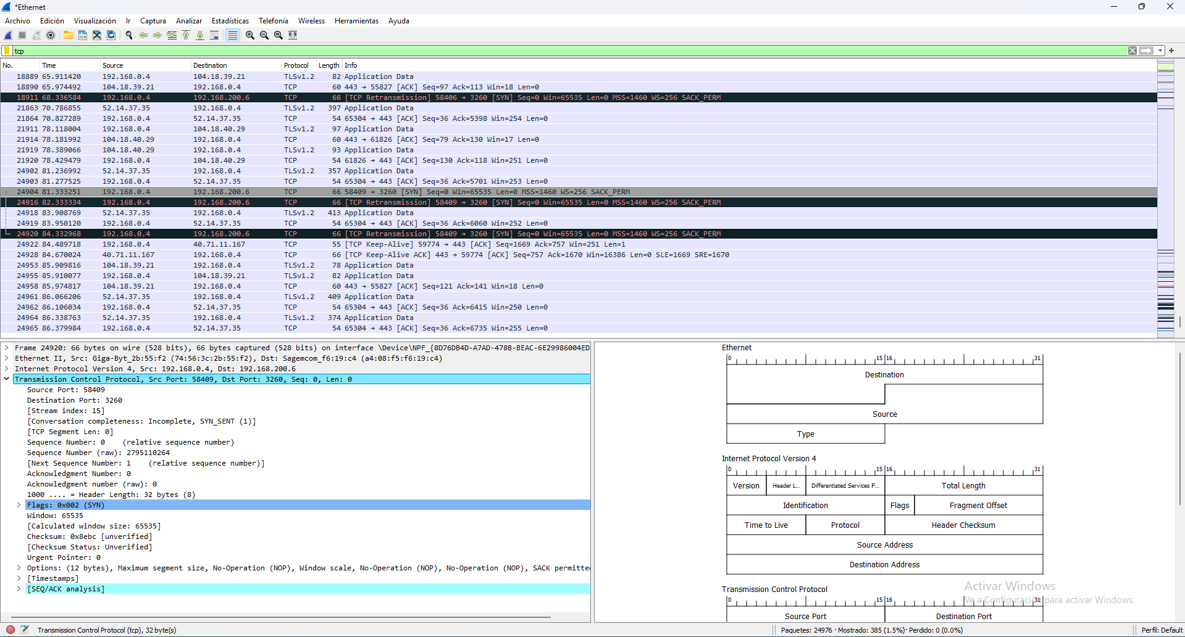
Figura 11: wireshark observacion del chat con TCP
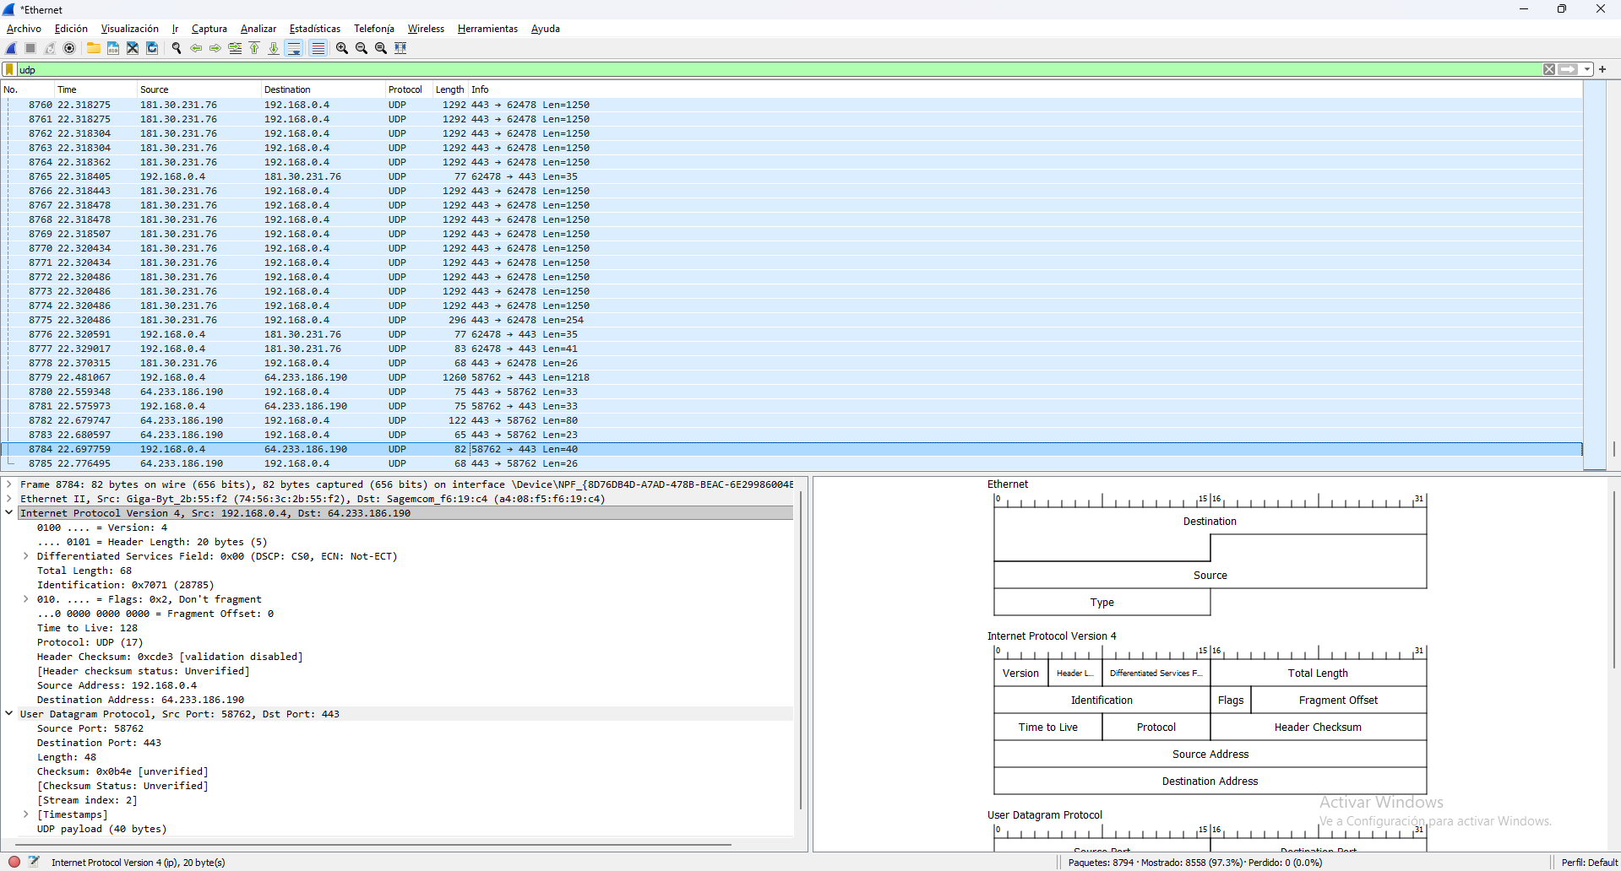
Figura 12: wireshark observacion del chat con UDP

En la primera captura se observa claramente cómo opera TCP (Transmission Control Protocol). Wireshark muestra los siguientes elementos clave:
Establecimiento de conexión (Three-Way Handshake):
Se observan tres paquetes consecutivos con los flags: [SYN] → [SYN, ACK] → [ACK]

Este intercambio inicial confirma que TCP es un protocolo orientado a conexión, que establece una sesión antes de enviar datos. Ejemplo del paquete analizado:

Transmission Control Protocol
Source Port: 58409
Destination Port: 3260
Flags: 0x002 (SYN)

Aquí el cliente inicia la conexión enviando un paquete SYN al puerto 3260 del servidor. El servidor responde con SYN, ACK, y finalmente el cliente confirma con un ACK, completando la conexión.
Campos del encabezado TCP:
En la parte inferior de Wireshark se muestran los campos típicos:
Source Port y Destination Port: indican los puertos de origen y destino.
Sequence Number y Acknowledgment Number: numeran los bytes para mantener el orden y control de la transmisión.
Flags: SYN, ACK, PSH, FIN, etc., que controlan el estado de la conexión.
Window size: tamaño de la ventana de recepción, relacionado con el control de flujo.
Retransmisión y control de errores:
En la captura aparecen líneas marcadas como “TCP Retransmission”, lo que evidencia que TCP detecta pérdidas de paquetes y los reenvía automáticamente, garantizando fiabilidad en la comunicación.
Cierre de conexión:
Al finalizar la sesión, se observan paquetes con las banderas FIN y ACK, que corresponden al cuatro pasos de cierre de conexión (Four-way handshake).

Análisis del tráfico UDP
En la segunda captura se analizó una comunicación con el protocolo UDP (User Datagram Protocol).
Se observa una lista de paquetes UDP consecutivos, sin handshakes ni confirmaciones.
Transmisión sin conexión:
A diferencia de TCP, UDP no realiza ningún intercambio previo de conexión. El cliente simplemente envía datagramas directamente al servidor.
Ejemplo de paquete:
User Datagram Protocol
Source Port: 58762
Destination Port: 443
Length: 68
Cada datagrama incluye la dirección IP y puerto de destino, y Wireshark los muestra como tramas independientes.
Estructura del encabezado UDP:
En el análisis del paquete se identifican los campos:
Source Port
Destination Port
Length: tamaño total del datagrama UDP.
Checksum: verificación básica de errores (opcional).
No existen números de secuencia ni confirmaciones (ACK), lo que indica que UDP no garantiza la entrega ni el orden de los mensajes.
Ausencia de control de flujo o retransmisión:
No se observan retransmisiones ni mensajes de confirmación.
Esto evidencia la baja sobrecarga y la velocidad superior de UDP, aunque con la desventaja de que los mensajes podrían perderse o llegar desordenados.

FUENTES

https://www.datacamp.com/es/tutorial/a-complete-guide-to-socket-programming-in-python
https://miot-rpi.github.io/practicas/RPI-II/P1_IV/#:~:text=el servidor echo TCP y,aspecto que consideres de inter%C3%A9s
https://www.redeszone.net/tutoriales/configuracion-puertos/puertos-tcp-udp/#:~:text=Tanto en TCP como en UDP tenemos,volver) hace uso de un puerto ef%C3%ADmero.

